ANALISIS PENGARUH LABELISASI HALAL, WORD OF MOUTH (WOM), DAN KUALITAS PRODUK TERHADAP KEPUTUSAN PEMBELIAN AYAM POTONG SEGAR DI RUMAH PEMOTONGAN AYAM (RPA) “AYAMINAJAA” NGUNUT, JUMANTONO, KARANGANYAR
JURNAL SKRIPSI
Diajukan Sebagai Syarat Untuk Meraih Gelar Sarjana Manajemen

Nama : Icha Henny Suryani
Nim : 2022515229
Prodi : S1 Manajemen

FAKULTAS EKONOMI DAN BISNIS
UNIVERSITAS DHARMA AUB
SURAKARTA
2026
LEMBAR PERSETUJUAN JURNAL SKRIPSI
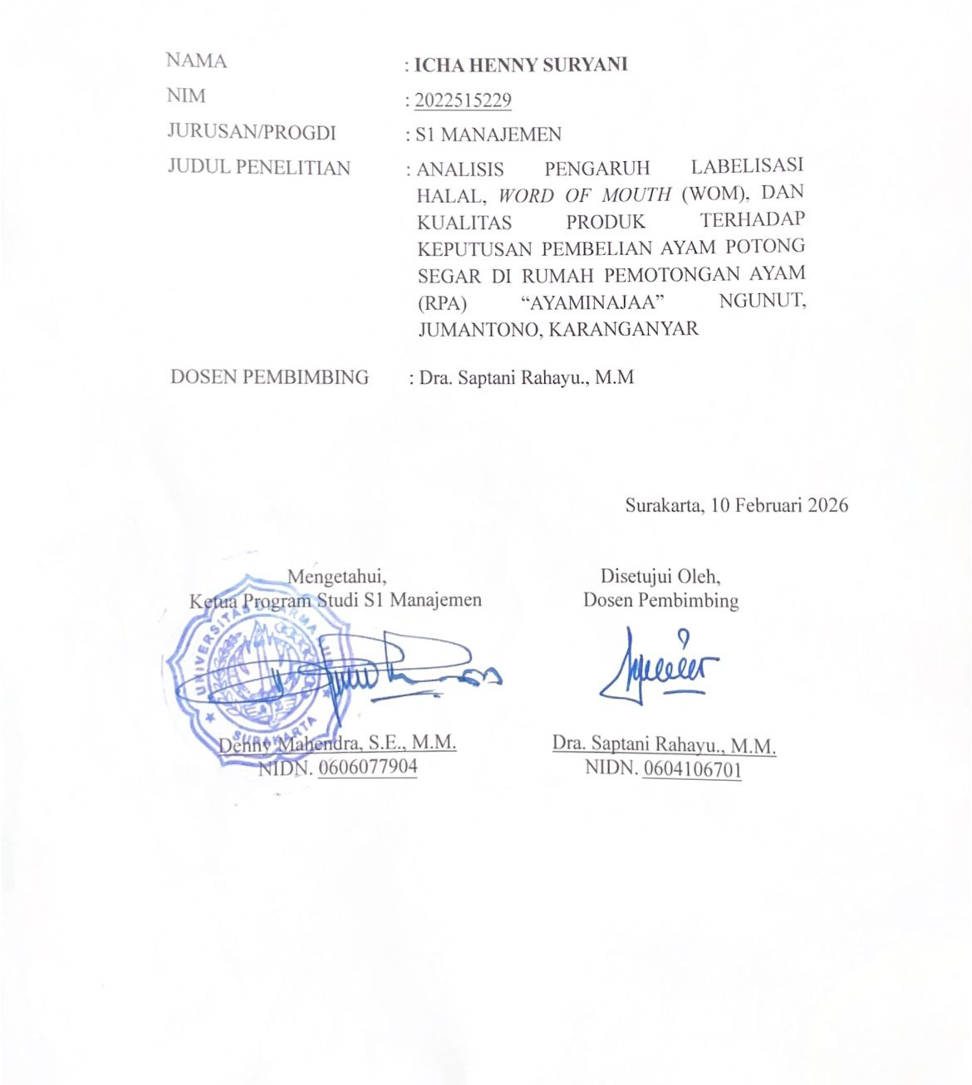

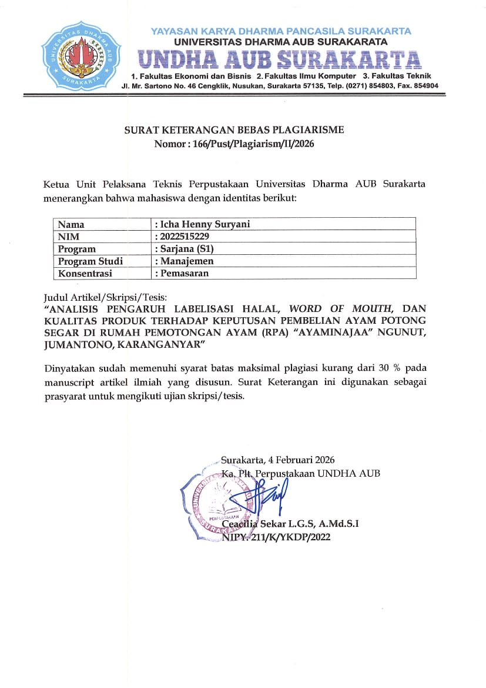

ANALISIS PENGARUH LABELISASI HALAL, WORD OF MOUTH (WOM), DAN KUALITAS PRODUK TERHADAP KEPUTUSAN PEMBELIAN AYAM POTONG SEGAR DI RUMAH PEMOTONGAN AYAM (RPA) “AYAMINAJAA” NGUNUT, JUMANTONO, KARANGANYAR
ANALYSIS OF THE INFLUENCE OF HALAL LABELING, WORD OF MOUTH (WOM), AND PRODUCT QUALITY ON THE PURCHASE DECISION OF FRESH CUT CHICKEN AT THE CHICKEN SLAUGHTERHOUSE (RPA) "AYAMINAJAA" NGUNUT, JUMANTONO, KARANGANYAR

Icha Henny Suryani (1)
Dra. Saptani Rahayu, M.M (2)
Program Studi Manajemen, Universitas Dharma AUB Surakarta
Email: ichahenny3@gmail.com
ABSTRAK
Tujuan penelitian ini adalah untuk mengetahui pengaruh labelisasi halal, word of mouth, dan kualitas produk terhadap keputusan pembelian ayam potong segar di RPA “Ayaminajaa” Ngunut, Jumantono, Karanganyar. Penelitian ini menggunakan pendekatan kuantitatif. Populasi dalam penelitian ini berjumlah 100 konsumen. Teknik pengambilan sampel yang digunakan adalah Convenience Sampling dan teknik analisis data yang digunakan adalah regresi linier berganda. Hasil penelitian menunjukkan bahwa secara parsial labelisasi halal dan word of mouth berpengaruh positif dan signifikan terhadap nilai perusahaan ditunjukkan dengan nilai t signifikansi sebesar 0,000. Untuk variabel kualitas produk secara parsial berpengaruh negatif dan signifikan terhadap keputusan pembelian ditunjukkan dengan nilai signifikansi 0,5690. Secara simultan labelisasi halal, word of mouth, dan kualitas produk berpengaruh positif dan signifikan terhadap keputusan pembelian ditunjukkan dengan nilai F signifikansi sebesar 0,000. Kemampuan variabel keputusan pembelian sebesar 70.1%, sebagaimana ditunjukkan dengan besarnya adjusted R square sebesar 0,701 sedangkan sisanya 29.9% dipengaruhi oleh faktor lain yang tidak termasuk yang tidak dimasukkan ke dalam model penelitian.
Kata kunci: labelisasi halal, word of mouth, kualitas produk, keputusan pembelian

ABSTRACT
The purpose of this study is to determine the influence of halal labeling, word of mouth, and product quality on the purchase decision of fresh cut chicken at RPA "Ayaminajaa" Ngunut, Jumantono, Karanganyar. This study uses a quantitative approach. The population in this study is 100 consumers. The sampling technique used is Convenience Sampling and the data analysis technique used is multiple linear regression. The results of the study showed that partially halal labeling and word of mouth had a positive and significant effect on the company's value, as shown by a significance t value of 0.000. For the product quality variable partially having a negative and significant effect on the purchase decision, it is shown with a significance value of 0.5690. Simultaneously, halal labeling, word of mouth, and product quality have a positive and significant effect on purchase decisions, shown by a significance F value of 0.000. The variable ability of the purchase decision was 70.1%, as shown by the magnitude of the adjusted R square of 0.701 while the remaining 29.9% was influenced by other factors that were not included in the research model.
Keywords: halal labeling, word of mouth, product quality, purchase decision.

PENDAHULUAN
Dalam era modernisasi, kebutuhan pangan di Indonesia terus meningkat seiring pertumbuhan populasi yang diperkirakan mencapai 285,7 juta jiwa pada tahun 2025. Daging ayam ras menjadi sumber protein utama yang paling diminati karena harganya yang terjangkau. Data dari BPS menunjukkan tren positif dalam konsumsi ayam ras, terutama di Jawa Tengah, yang mengalami kenaikan sebesar 6,6% (2022–2023), menandakan potensi pasar yang besar sekaligus persaingan industri yang semakin ketat.Pemerintah melalui Kementerian Pertanian mewajibkan pemenuhan kriteria ASUH (Aman, Sehat, Utuh, dan Halal).
Mengingat 87,06% penduduk Indonesia adalah Muslim, labelisasi halal bukan sekadar aspek religius tetapi juga indikator kebersihan, higienitas, dan keamanan pangan sesuai UU No. 33 Tahun 2014. Di RPA "Ayaminajaa", sertifikasi halal yang diterbitkan pada Mei 2025 terbukti meningkatkan volume penjualan secara signifikan, menunjukkan bahwa labelisasi halal adalah faktor penting dalam pengambilan keputusan. Selain aspek legal formal, faktor sosial berupa word of mouth menjadi pendorong kepercayaan konsumen. Rekomendasi dari mulut ke mulut dianggap lebih kredibel dibandingkan iklan komersial dalam industri pangan segar. Kepercayaan yang dibangun melalui WOM harus didukung oleh kualitas produk yang nyata (warna, tekstur, bau, dan kebersihan).
Ketiga variabel ini labelisasi halal, WOM, dan kualitas produk membentuk siklus kepercayaan yang mempengaruhi loyalitas pelanggan. Meskipun banyak penelitian membahas keputusan pembelian, sebagian besar masih berfokus pada sudut pandang konsumen secara umum atau hanya menguji variabel secara parsial. Terdapat kekurangan secara teori dan metode, karena belum banyak model terintegrasi yang menggabungkan labelisasi halal, word of mouth, dan kualitas produk secara bersamaan dalam konteks industri Rumah Pemotongan Ayam (RPA) lokal. Penelitian ini bertujuan mengisi kekosongan tersebut dengan menganalisis secara empiris pengaruh labelisasi halal, word of mouth, dan kualitas produk terhadap keputusan pembelian ayam segar di RPA “Ayaminajaa”, Karanganyar. Diharapkan hasilnya dapat memberikan kontribusi strategis bagi pelaku usaha untuk meningkatkan daya saing di pasar lokal.
Keputusan pembelian diambil berdasarkan beberapa faktor seperti labelisasi halal, word of mouth, dan kualitas produk. Labelisasi halal merupakan penempatan tulisan atau melakukan instruksi halal ke kemasan produk untuk menunjukkan bahwa produk tersebut disebut produk halal. Sifat kehalalan produk yang dikonsumsi sangat penting dan harus benar-benar diperhatikan oleh umat islam (Kamilah, 2017). Labelisasi halal tidak hanya sekadar memenuhi syarat agama, tetapi juga berkaitan dengan aspek kebersihan, higienitas, dan keamanan pangan (Kemenag, 2019). Oleh karena itu, RPA “Ayaminajaa” Ngunut, Jumantono, Karanganyar telah tersertifikasi halal oleh BPJPH, hal ini mempengaruhi keputusan pembelian konsumen. Hal tersebut sesuai dengan penelitian yang dilakukan oleh Elisa Nabila Putri & Hadita (2024) yang menyatakan bahwa labelisasi halal berpengaruh signifikan terhadap keputusan pembelian.
Word Of Mouth adalah komunikasi dari mulut ke mulut tentang pandangan atau penilaian terhadap suatu produk atau jasa, baik secara individu maupun kelompok yang bertujuan untuk memberikan informasi secara personal. Word Of Mouth menjadi salah satu strategi yang sangat efektif berpengaruh di dalam keputusan konsumen dalam menggunakan produk atau jasa dan word of mouth dapat membangun rasa kepercayaan para pelanggan. Pratama et al., (2019) mengatakan bahwa promosi word of mouth adalah cara berkomunikasi tentang suatu produk kepada orang lain, tanpa kita sadari bahwa informasi tersebut tersirat. Oleh sebab itu, word of mouth merupakan hal utama dalam pemasaran RPA “Ayaminajaa” dimana pelanggan yang sudah pernah membeli akan lebih dipercaya oleh calon konsumen. Hal tersebut sesuai dengan penelitian yang dilakukan oleh Hartatik dkk. (2024) yang menyatakan bahwa word of mouth berpengaruh signifikan terhadap keputusan pembelian.
Kualitas suatu produk merupakan memampuan yang bisa dinilai dari suatu produk kaitannya dengan fungsi, dimana menjadi suatu gabungan dari daya tahan, keandalan, ketetapan, kemudahan pemeliharaan serta hal-hal lain dari suatu produk. Tjiptono (2021:42), kualitas produk adalah tingkat mutu yang diharapkan dan pengendalian keragaman dalam mencapai mutu tersebut untuk memenuhi kebutuhan konsumen. RPA “Ayaminajaa” selalu menjaga kualitas produk ayam potong segar, karena ksesegaran ayam merupakan hal penting yang dapat mempengaruhi keputusan pembelian konsumen. Kualitas produk ayam potong segar dapat dilihat konsumen secara langsung, seperti warna ayam, bau ayam, dan tekstur ayam. Hal tersebut sesuai dengan hasil penelitian yang dilakukan oleh Muhammad Rizky (2022) yang menyatakan bahwa kualitas produk berpengaruh signifikan terhadap keputusan pembelian.
Berdasarkan fenomena yang sudah dijelaskan tersebut, penulis ingin melakukan penelitian yang sebelumnya untuk memungkinkan fenomena, pendapat ahli, dan kesenjangan penelitian yang akan datang dipelajari. Penulis tertarik untuk melakukan penelitian dengan judul Analisis Pengaruh Labeliasi Halal, Word Of Mouth, dan Kualitas Produk terhadap Keputusan Pembelian Ayam Potong Segar Di Rumah Pemotongan Ayam (RPA) “Ayaminajaa” Ngunut, Jumantono, Karanganyar.

KERANGKA KONSEPTUAL
Berdasarkan tinjauan pustaka dan penelitian terdahulu maka dapat disusun kerangka pemikiran sebagai berikut :

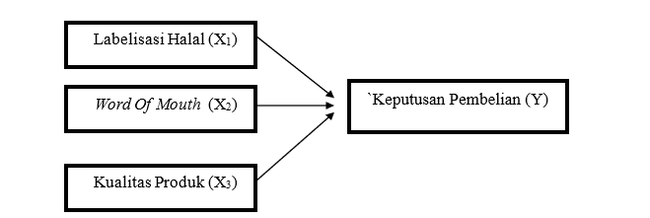
Keputusan Pembelian (Y)

HIPOTESIS
Berdasarkan landasan teori dan beberapa hasil penelitian terdahulu, maka hipotesis yang dikemukakan adalah :
H1 : Labelisasi Halal berpengaruh signifikan terhadap keputusan pembelian pada Rumah Pemotongan Ayam “Ayaminajaa”.
H2 : Word Of Mouth (WOM) berpengaruh signifikan terhadap keputusan pembelian pada Rumah Pemotongan Ayam “Ayaminajaa”.
H3 : Kualitas Produk berpengaruh signifikan terhadap keputusan pembelian pada Rumah Pemotongan Ayam “Ayaminajaa”.

METODE
Lokasi penelitian dilakukan pada Rumah Potong Ayam (RPA) “Ayaminajaa” yang beralamat di Sugat Rt 04/Rw 02, Desa Ngunut, Kecamatan Jumantono, Kab. Karanganyar, Jawa Tengah, Indonesia. Dalam penelitian ini yang menjadi obyek penelitian adalah konsumen Rumah Potong Ayam (RPA) “Ayaminajaa”.
Populasi
Menurut Sinambela (2021) populasi adalah objek atau subjek yang mempunyai kuantitas dan karakteristik tertentu yang ditetapkan oleh peneliti untuk dipelajari dan ditarik kesimpulannya. Populasi dalam penelitian ini adalah konsumen yang membeli produk ayam potong segar di RPA “Ayaminajaa” yang jumlahnya tidak dapat diketahui dengan pasti.
Sampel
Sampel adalah bagian dari populasi yang mewakili keseluruhan dan menjadi objek penelitian. Dalam studi ini, peneliti memakai teknik pengambilan sampel convinence sampling, yaitu sampel yang diambil secara insidental berdasarkan kebetulan. Jika orang yang secara kebetulan bertemu peneliti dianggap cocok sebagai sumber data, maka orang tersebut bisa dijadikan sampel. Peneliti tidak membuat kerangka sampel atau daftar responden terlebih dahulu, melainkan langsung memilih subjek yang paling mudah diakses atau bersedia saat berada di lokasi penelitian. Meskipun teknik ini mudah, cepat, dan hemat biaya, peneliti harus tetap memastikan bahwa orang yang ditemui secara kebetulan tersebut memiliki karakteristik yang sesuai dengan kriteria populasi yang diteliti (Sugiyono, 2018).
Penentuan ukuran sampel dilakukan dengan menggunakan rumus Lemeshow untuk populasi tak terhingga, dengan tingkat kepercayaan (Confidence Level) 95% dan tingkat kesalahan (Margin Of Error) 5%. Penggunaan rumus ini bertujuan untuk mendapatkan jumlah sampel minimal yang representatif, sehingga hasil penelitian dapat digeneralisaasi dengan memadai.
Berikut rumus Lemeshow :
n = $\frac{Z^{2}⋅P\left(1-P\right)}{d^{2}}$
Keterangan :
n : Jumlah sampel yang dicari.
Z : pada tingkat kepercayaan 95%, yaitu 1,96.
P : Maksimal estimasi, yaitu 50% (0,5).
d : Alpha atau sampling error sebesar 10% (0,10).
Melalui rumus diatas, maka dapat dihitung jumlah sampel yang akan digunakan adalah sebagai berikut :
$$n=\frac{{1,96}^{2}×0,5\left(1-0,5\right)}{{0,1}^{2}}$$
$$n=\frac{3,8416×0,25}{0,01}$$
$$n = 96,04$$
Dengan menggunakan rumus Lemeshow diatas, maka nilai sampel (n) yang didapat adalah sebesar 96,04 (dibulatkan menjadi 100 sampel).
METODE PENGUMPULAN DATA
Teknik pengumpulan data dalam penelitian ini yakni :
Kuesioner yaitu dengan memberikan pertanyaan kepada responden. Pertanyaan identitas dan pernyataan variabel pada kuesioner dimasukkan ke dalam skala likert skor 1-5 dengan kriteria sebagai berikut (Sinulingga, 2013:261) :
Sangat Setuju (SS) | Nilai 5
Setuju (S) | Nilai 4
Netral (N) | Nilai 3
Tidak Setuju (TS) | Nilai 2
Sangat Tidak Setuju (STS) | Nilai 1

METODE ANALISIS DATA
Model analisis yang digunakan adalah analisis regresi linier berganda. Model regresi yang baik adalah model yang datanya terdistribusi secara normal serta bebas dari masalah autokorelasi, multikolinearitas, dan heteroskedastisitas. Dalam penelitian ini uji statistik sebagai berikut : uji instrumen, uji asumsi klasik, dan uji hipotesis (analisis regresi linier berganda, uji t, uji F, dan uji koefisien determinasi).

HASIL PENELITIAN
- Uji Instrumen
- Uji Validitas
Uji validitas digunakan untuk mengukur valid tidaknya suatu kuesioner. Pengujian validitas dikatakan sah atau valid apabila r _{hitung}> r _{tabel} untuk deegre of freedom (df) = n-2, dalam hal ini n adalah jumlah sampel yang digunakan dalam penelitian, dimana jumlah sampel dalam penelitian ini adalah 100. Nilai r _{tabel} tersebut diperoleh 0.1966.Seluruh pernyataan untuk semua variabel memiliki status valid, karena r _{hitung}> r _{tabel} sebesar 0,1966.
- Uji Reliabilitas
Hasil dari uji reliabilitas ini dinyatakan dengan koefisien alpha yang mencerminkan koefisien reliabilitas dari seluruh item yang terdapat dalam suatu variabel yang sedang diuji. Uji reliabilitas dalam penelitian ini dapat dilihat pada tabel berikut ini :
Rangkuman Uji Reliabilitas
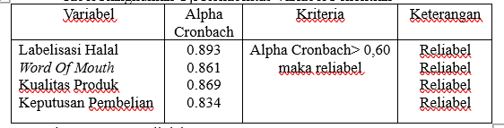
Sumber: Data yang diolah, 2026
Berdasarkan tabel hasil uji reliabilitas di atas, dapat dilihat besarnya Cronbach Alpha untuk ke empat variabel tersebut berada di atas 0,60 sehingga dapat disimpulkan bahwa alat pengukur yang digunakan untuk mengukur ke empat variabel tersebut dapat diandalkan atau dengan kata lain reliabel.
- Uji Asumsi Klasik
- Uji Normalitas
Penelitian ini digunakan uji normalitas Kolmogrov-Smirnov dengan kriteria, jika nilai signifikansi hitung lebih besar dari 0,05, maka model regresi memenuhi asumsi normalitas dan sebaliknya jika nilai signifikansinya < 0,05 maka tidak lolos uji.
Hasil uji normalitas dapat ditunjukkan sebagai berikut:
Hasil Uji Normalitas
Sumber : Data yang diolah, 2026
Hasil pengolahan data diperoleh nilai Asymp.Sig (2-tailed) adalah 0.090 lebih besar dari 0.05 maka menunjukkan data terdistribusi normal.
- Uji Multikolinearitas
Uji Multikolinieritas digunakan untuk menguji apakah model regresi bebas multikolinieritas atau tidak. Hasil uji multikolinieritas dapat ditunjukkan sebagai berikut:
Hasil Uji Multikolinearitas
Model | Collinearity Statistics
Model | Tolerance | VIF
1. (Constant)
Labelisasi Halal | 0.349 | 2.863
Word Of Mouth | 0.415 | 2.408
Kualitas Produk | 0.343 | 2.915
Sumber: Data yang diolah, 2026
Berdasarkan tabel di atas, maka dapat dikatakan bahwa variabel tersebut terbebas dari multikolonieritas karena nilai Variance Inflasion Factor (VIF) < 10 dan nilai Tolerance > 0,10.
- Uji Heteroskedastisitas
Hasil Uji Heteroskedastisitas
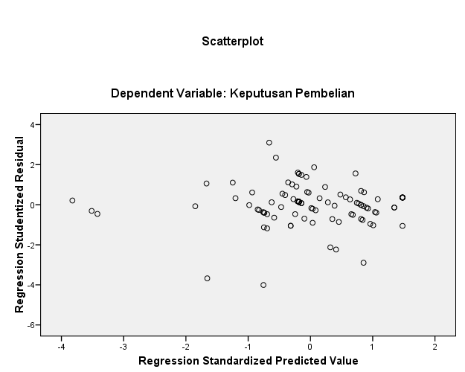
Sumber : Data yang diolah, 2026
Berdasarkan hasil pengujian heteroskedastisitas dengan melihat grafik scatterplot tersebut, terlihat bahwa titik-titik data menyebar secara acak dan tidak membentuk suatu pola tertentu yang jelas, seperti pola menyempit, melebar, ataupun bergelombang. Titik-titik tersebut juga tersebar baik di atas maupun di bawah angka 0 pada sumbu Y (Regression Studentized Residual). Hal ini menunjukkan bahwa tidak terjadi gejala heteroskedastisitas pada model regresi yang diajukan. Dengan demikian, asumsi non-heteroskedastisitas telah terpenuhi, sehingga model regresi ini layak digunakan untuk memprediksi variabel Keputusan Pembelian berdasarkan variabel-variabel independennya.
- Uji autokrelasi
Bertujuan untuk menguji apakah dalam model regresi linear ada korelasi antara kesalahan pengganggu pada periode t, dengan kesalahan pengganggu pada periode t-1 (sebelumnya). Hasil uji Autokorelasi dapat ditunjukkan sebagai berikut :
Hasil Uji Autokorelasi
Sumber : Data yang diolah, 2026
Dari uji autokorelasi menunjukkan nilai sebesar 2,091. Nilai DW berada diantara 1.5 sampai 2.5 maka data tersebut tidak mengalami autokorelasi.
- Uji hipotesis
- Uji Regresi Linier Berganda
Uji ini dimaksudkan untuk mengetahui pengaruh variabel independen (Labelisasi Halal, Word Of Mouth, dan Kualitas Produk) terhadap variabel dependen (Keputusan Pembelian) yang diperoleh dari 100 responden melalui kuesioner, setelah dianalisis dengan menggunakan uji regresi linier berganda melalui program SPSS dapat ditunjukkan hasil sebagai berikut:
Hasil Uji Regresi Linier Berganda
Sumber : Data yang diolah, 2026
Dengan demikian diperoleh persamaan regresi linier berganda, yaitu:
Y = 1.021 + 0.597 (X₁) + 0.354(X₂) + -0.54 (X₃)
Dari persamaan tersebut di atas dapat diuraikan sebagai berikut.
- α: 1.021, menunjukkan konstanta keputusan pembelian positif sebesar 1.021. Artinya apabila variabel Labelisasi Halal, Word Of Mouth, dan Kualitas Produk sama dengan nol atau tetap, maka keputusan pembelian sebesar 1.021.
- β₁:0.597, menunjukkan koefisien Labelisasi Halal positif. Artinya apabila Labelisasi Halal ditingkatkan, maka keputusan pembelian juga akan meningkat dengan asumsi variabel lain yaitu word of mouth dan kualitas produk konstan.
- β₂:0.354, menunjukkan koefisien Word Of Mouth (WOM) positif. Artinya apabila word of mouth ditingkatkan , maka keputusan pembelian juga akan meningkat dengan asumsi variabel lain yaitu labelisasi halal dan kualitas produk konstan.
- β₃: -0.54, menunjukkan koefisien Kualitas Produk negatif. Artinya apabila Kualitas Produk ditingkatkan, maka keputusan pembelian akan menurun dengan asumsi variabel lain yaitu labelisasi halal dan word of mouth konstan.
- Uji t
Uji t atau uji parsial dimaksud untuk mengetahui apakah variabel bebas secara individu (parsial) mempunyai pengaruh yang signifikan terhadap variabel terikat. Hasil uji t dapat ditunjukkan sebagai berikut:
Hasil Uji t

Sumber: Data yang diolah, 2026
- Labelisasi Halal mempunyai nilai signifikansi 0.000 < 0.05, sehingga dapat disimpulkan bahwa Labelisasi Halal berpengaruh signifikan terhadap keputusan pembelian, dengan demikian hipotesis 1 diterima.
- Word Of Mouth mempunyai nilai signifikansi 0.000 < 0.05, sehingga dapat disimpulkan bahwa Word Of Mouth berpengaruh signifikan terhadap keputusan pembelian, dengan demikian hipotesis 2 diterima.
- Kualitas Produk mempunyai nilai signifikansi 0.569 > 0.05, sehingga dapat disimpulkan bahwa Kualitas Produk berpengaruh tidak signifikan terhadap keputusan pembelian, dengan demikian hipotesis 3 ditolak/ tidak diterima.
- Uji F
Uji F menunjukan apakah semua variabel independen yang dimasukkan dalam model mempunyai pengaruh secara bersama-sama (simultan) terhadap variabel dependen. Hasil pengujian dengan menggunakan program SPSS dapat dilihat pada tabel berikut dengan tingkat signifikansi 5% (α = 0,05).
Hasil Uji F
Sumber : Data yang diolah, 2026
Berdasarkan hasil perhitungan F test diperoleh signifikansi sebesar 0.000 lebih kecil dari 0,05. Berarti variabel labelisasi halal, word of mouth, dan kualitas produk secara bersama-sama berpengaruh signifikan terhadap keputusan pembelian.
- Koefisien Determinasi
Koefisien Determinasi (R²) Nilai koefisen determinasi ini mencerminkan seberapa besar variasi dari variabel dependen dapat dijelaskan oleh variabel independen atau sumbangan pengaruh yang diberikan variabel independen terhadap variabel dependen. Berdasarkan hasil pengolahan data dengan menggunakan SPPS diperoleh hasil dibawah ini:
Uji Koefisien Determinasi
Sumber : Data yang diolah, 2026
Berdasarkan perhitungan dengan menggunakan program SPSS tersebut, diperoleh nilai adjusted R square sebesar 0.701, hal ini berarti diketahui bahwa pengaruh yang diberikan oleh variabel independen terhadap variabel dependen sebesar 70.1% sedangkan sisanya 29.9% dipengaruhi oleh variabel lain yang tidak termasuk dalam penelitian ini misalnya motivasi, persepsi, dan referensi.

HASIL PENELITIAN
Berdasarkan pada sub bab sebelumnya yaitu pengujian hipotesis, maka dilakukan interprestasi yang berisi penjelasan hasil pengujian hipotesis dikaitkan dengan teori dan hasil penelitian sebelumnya. Interprestasi dari hasil pengujian data sebagai berikut :
- Labelisasi Halal berpengaruh positif dan signifikan terhadap keputusan pembelian Ayam Potong Segar Di Rumah Pemotongan Ayam (RPA) ”Ayaminajaa” Ngunut, Jumantono, Karanganyar.
Nilai t hitung pengaruh Labelisasi Halal terhadap Keputusan Pembelian sebesar 0,490 dengan nilai signifikansi 0.000 < 0.05 maka Labelisasi Halal berpengaruh positif dan signifikan terhadap Keputusan Pembelian di
RPA ‘Ayaminajaa” Ngunut, Jumantono, Karanganyar. Artinya dengan sudah adanya Labelisasi Halal yang diterbitkan oleh Badan Penyelenggara Jaminan Produk Halal (BPJPH) meningkatkan keputusan pembelian Ayam Potong Segar di RPA ‘Ayaminajaa”
Ngunut, Jumantono, Karanganyar. Kondisi ini menujukkan bahwa tingkat kesadaran pentingnya Labelisasi Halal masih rendah sehingga jika ditingkatkan dengan pemahaman Labelisasi Halal maka Keputusan Pembelian akan meningkat.
Hasil penelitian ini mendukung penelitian terdahulu yang dilakukan Muhammad Rizky (2022) dengan judul Pengaruh Harga, Kualitas Produk, dan Labelisasi Halal Terhadap Keputusan Pembelian Ayam Frozen di Best Meat Samarinda. Beberapa hasil penelitian menyatakan bahwa Labelisasi Halal berpengaruh signifikan terhadap Keputusan Pembelian.
- Word Of Mouth berpengaruh positif dan signifikan terhadap keputusan pembelian Ayam Potong Segar Di Rumah Pemotongan Ayam (RPA) ”Ayaminajaa” Ngunut, Jumantono, Karanganyar.
Nilai t hitung pengaruh Word Of Mouth terhadap Keputusan Pembelian sebesar 0,294 dengan nilai signifikansi 0.000 < 0.05 maka Word Of Mouth berpengaruh positif dan signifikan terhadap Keputusan Pembelian Ayam Potong Segar di RPA ‘Ayaminajaa” Ngunut, Jumantono, Karanganyar. Artinya dengan adanya Word Of Mouth maka semakin tinggi keputusan pembelian di RPA ‘Ayaminajaa” Ngunut, Jumantono, Karanganyar. Kondisi ini menujukkan bahwa tingkat kesadaran pentingnya Word Of Mouth masih rendah, jika meningkatnya jumlah pelanggan maka Word Of Mouth akan meningkat sehingga dapat menyebabkan kenaikan Keputusan Pembelian.
Hasil penelitian ini mendukung penelitian terdahulu yang dilakukan Elisa Nabila Putri & Hadita (2024) dengan judul Pengaruh Harga, Word Of Mouth, Labelisasi Halal Terhadap Keputusan Pembelian Sabana Fried Chicken Di Bekasi. Beberapa hasil penelitian menyatakan bahwa Word Of Mouth berpengaruh signifikan terhadap Keputusan Pembelian.
- Kualitas Produk berpengaruh positif dan tidak signifikan terhadap keputusan pembelian Ayam Potong Segar di Rumah Pemotongan Ayam (RPA) ”Ayaminajaa” Ngunut, Jumantono, Karanganyar.
Nilai t hitung pengaruh Kualitas Produk terhadap Keputusan Pembelian sebesar -0.54 dengan nilai signifikansi 0.569 > 0.05 maka Kualitas Produk berpengaruh tidak signifikan terhadap Keputusan Pembelian Ayam Potong Segar di RPA ‘Ayaminajaa” Ngunut, Jumantono, Karanganyar. Artinya Kualitas Produk di RPA “Ayaminajaa” Ngunut, Jumantono, Karanganyar sudah optimum sehingga cukup dipertahankan saja.
Hasil penelitian terdahulu yang dilakukan Athallah Raihan Aufa (2023) dengan judul Pengaruh Label Halal dan Kualitas Produk Terhadap Keputusan Pembelian Ayam Potong (Studi Kasus di Pasar Ir. Soekarno). Beberapa hasil penelitian menyatakan bahwa Kualitas Produk berpengaruh signifikan terhadap Keputusan Pembelian.

PENUTUP
Kesimpulan
Berdasarkan analisis data mengenai Labelisasi Halal (X₁), Word Of Mouth (X₂) dan Kualitas Produk (X₃) terhadap Keputusan Pembelian (Y) dapat di ambil kesimpulan sebagai berikut :
- Hasil uji regresi linier berganda menunjukkan bahwa labelisasi halal, word of mouth, dan kualitas produk berpengaruh positif terhadap keputusan pembelian Ayam Potong Segar di RPA ‘Ayaminajaa” Ngunut, Jumantono, Karanganyar. Artinya apabila ke-3 variabel tersebut dinaikan maka keputusan pembelian juga meningkat.
- Hasil uji t menunjukkan bahwa variabel labelisasi halal dan word of mouth secara parsial memiliki pengaruh yang signifikan terhadap keputusan pembelian Ayam Potong Segar di RPA ‘Ayaminajaa” Ngunut, Jumantono, Karanganyar. Sementara itu, variabel kualitas produk berpengaruh tidak signifikan terhadap keputusan pembelian di tempat yang sama.
- Berdasarkan hasil uji F variabel labelisasi halal, word of mouth, dan kualitas produk secara simultan berpengaruh signifikan terhadap keputusan pembelian Ayam Potong Segar di RPA ‘Ayaminajaa” Ngunut, Jumantono, Karanganyar.
- Berdasarkan hasil perhitungan koefisien determinasi (R²) menunjukkan nilai adjusted R square sebesar 0.701, hal ini berarti diketahui bahwa pengaruh yang diberikan oleh variabel independen (labelisasi halal, word of mouth, dan kualitas produk) terhadap variabel dependen (Keputusan pembelian) sebesar 70.1% sedangkan sisanya 29.9% dipengaruhi oleh variabel lain yang tidak termasuk dalam penelitian ini misalnya motivasi, persepsi, dan referensi.
Saran
- RPA ”Ayaminajaa” Ngunut, Jumantono, Karanganyar hendaknya mempertahankan labelisasi halal terhadap keputusan Pembelian Ayam Potong Segar RPA “Ayaminajaa” Ngunut, Jumantono, Karanganyar dengan cara seperti:
- Menerapkan sistem penilaian internal yang ketat. Meskipun konsumen tidak melihat video penyembelihan, RPA harus membuat Laporan Mutu Harian yang bisa diakses publik (misal di mading outlet) yang merinci jumlah ayam yang lolos seleksi kesehatan hari itu.
- Lakukan audit mendadak (internal quality audit) pada jam-jam sibuk untuk memastikan petugas tidak terburu-buru. Gunakan foto ayam yang sudah bersih sebagai konten edukasi untuk menunjukkan hasil akhir penyembelihan yang sempurna.
- Mempertahankan sertifikasi Sistem Jaminan Produk Halal (SJPH) secara aktif. Lakukan pencucian fasilitas menggunakan air mengalir sesuai kaidah tathir (penyucian dalam Islam) dan dokumentasikan proses pembersihan alat (bukan pemotongannya) sebagai konten "behind the scenes" yang aman bagi platform.
- RPA ”Ayaminajaa” Ngunut, Jumantono, Karanganyar hendaknya mempertahankan citra baik agar word of mouth semakin meningkat terhadap keputusan Pembelian Ayam Potong Segar RPA “Ayaminajaa” Ngunut, Jumantono, Karanganyar dengan cara seperti :
- Menyusun "fact sheet" atau FAQ (frequently asked questions) yang mudah dibagikan. Jika ada isu miring, berikan jawaban berbasis data dan sertifikasi kepada pelanggan setia agar mereka memiliki dasar yang kuat saat membela merek Anda di forum atau komunitas
- Memberikan "surprise reward" (seperti bonus satu potong ayam atau merchandise) kepada pelanggan yang merekomendasikan RPA secara tulus tanpa diminta. Ini akan menciptakan dorongan psikologis bagi mereka untuk terus bercerita kepada orang lain.
- Menjaga stabilitas harga dan ketersediaan stok (stock readiness). Pelanggan jangka panjang paling kecewa jika barang kosong. Pastikan ada jalur khusus (fast track) bagi pelanggan lama untuk memesan agar mereka merasa diprioritaskan.
- Peneliti selanjutnya diharapkan dapat menggunakan populasi yang lebih luas dan sampel yang lebih besar sehingga hasilnya akan lebih baik dalam pemasaran dan keputusan pembelian oleh konsumen.
- Peneliti selanjutnya diharapkan dapat mengembangkan variabel penelitian maupun indikator penelitian yang lain agar penelitian semakin lengkap dan lebih baik.

DAFTAR PUSTAKA
Ailah, M.W. (2020). "Pemahaman Konsep Halal Dan Halal Awareness Dalam Perilaku Konsumen Muslim Breadtalk Di Surabaya". Skripsi. Surabaya: Universitas Islam Negeri Sunan Ampel Surabaya.

Alfiah & Muflikha, N. R. (2022). Pengaruh Label Halal Dan Harga Terhadap Keputusan Pembelian Konsumen Pada Produk Mie Samyang Kecamatan Prigen. Jamin: Jurnal Aplikasi Manajemen Dan Inovasi Bisnis, 5(1).

Anggreini, Elvia, A. F. R. Lubis, dan Desy Anggraini. (2018). Analisis Dampak Kemampuan Manajerial dan Lingkungan Kerja Terhadap Kinerja Karyawan. Jurnal Manajemen dan Keuangan, 7(2), 175-182.

Aufa, A. R. (2023). Pengaruh Label Halal Dan Kualitas Produk Terhadap Keputusan Pembelian Ayam Potong (Studi Kasus Pada Konsumen Di Pasar Ir. Soekarno Sukoharjo). Skripsi. Surakarta: Universitas Muhammadiyah Surakarta.

Bachdar, F. N. (2020). Pengaruh Label Halal Terhadap Keputusan Pembelian Daging Ayam Di Jumbo Pasar Swalayan Kota Manado. Skripsi. Manado: Institut Agama Islam Negeri (IAIN) Manado.

Badan Pusat Statistik (BPS). (2023). Statistik Peternakan dan Kesehatan Hewan. Jakarta: BPS.

Bulan, T. P. L. (2016). Pengaruh Labelisasi Halal Terhadap Keputusan Pembelian Sosis Di Kuala Simpang Kabupaten Aceh Tamiang. Jurnal Manajemen Dan Keuangan, 5(1), 430-439.

Digdowiseiso, K. (2017). Metodologi Penelitian Ekonomi dan Bisnis. Jakarta: Lembaga Penerbitan Universitas Nasional (LPU-UNAS).

Erlindawati. (2023). Pengaruh Electronic Word Of Mouth (Ewom), Labelisasi Halal, Dan Kesadaran Halal Terhadap Keputusan Pembelian Produk Makanan Kemasan Impor (Studi Kasus Pada Pengikut Akun Twitter @Foodfess2 Muslim Di Pekalongan). Skripsi. Pekalongan: Uin K.H. Abdurrahman Wahid Pekalongan.

Fitriani, Indah. (2023). Pengaruh Kualitas Produk Dan Kualitas Pelayanan Terhadap Keputusan Pembelian Jam Tangan Watchyou Pada Online Shop Watchyou Official Store. Skripsi, Universitas Binaniaga Indonesia.

Ghozali, I. (2021). Aplikasi Analisis Multivariat dengan Program IBM SPSS 26 (Edisi 10 atau terbaru). Semarang: Badan Penerbit Universitas Diponegoro.

Grewal, D., Hulland, J., Kopalle, P. K., & Karahanna, E. (2020). The Future of Technology and Marketing: A Multidisciplinary Perspective. Journal of the Academy of Marketing Science, 48(1), 1–8.

Hartatik, Mendrofa, S. A., Mar'ati, F. S., Wicahyono, A., & Permanas, I. (2024). The Influence Of Product Quality, Location And Word Of Mouth On Purchase Decisions (Pengaruh Kualitas Produk, Lokasi Dan Promosi Dari Mulut Ke Mulut Terhadap Keputusan Pembelian). Management Studies And Entrepreneurship Journal, 5(1), 524-533.

Hikmah, M. (2022). Pengaruh Label Halal Dan Cita Rasa Terhadap Keputusan Pembelian Produk Olahan Ayam Di Indomaret Se-Kecamatan Tampan Ditinjau Menurut Ekonomi Islam. Skripsi. Pekanbaru: Uin Sultan Syarif Kasim Riau.

Indonesia. (2014). Undang-Undang Republik Indonesia Nomor 33 Tahun 2014 tentang Jaminan Produk Halal. Lembaran Negara Republik Indonesia Tahun 2014 Nomor 295. Jakarta.

Irfan, M. Yusuf, Al Wahid, dan Aziz, Abdul. (2023). Pengaruh Store Atmosphere, Cita Rasa Dan Kualitas Pelayanan Terhadap Keputusan Pembelian Geprek King Di Kota Bandar Lampung. Skripsi, Institut Informatika dan Bisnis Darmajaya

Kementerian Agama Republik Indonesia. (2019). Pedoman Penyembelihan Halal. Jakarta: Direktorat Jenderal Penyelenggaraan Haji dan Umrah.

Kotler, P., & Keller, K. L. (2016). A Framework for Marketing Management (6th ed.). Pearson Education.
Kotler, P., & Keller, K. L. (2016). Marketing Management (15th ed.). Pearson Education.

Lamb, C. W., Hair, J. F., & McDaniel, C. (2019). Marketing (13th ed.). Cengage Learning.

Mursid, Fadilah Pratama. (2021). Pengaruh Labelisasi Halal, Label Bpom Dan Religiusitas Terhadap Keputusan Pembelian Kosmetik Pada Mahasiswi Fakultas Ekonomi Dan Bisnis Universitas Muhammadiyah Metro. Skripsi (S1), Universitas Muhammadiyah Metro.

Paramita, A., Ali, H., & Dwikoco, F. (2022). Pengaruh Labelisasi Halal, Kualitas Produk, Dan Minat Beli Terhadap Keputusan Pembelian (Literatute Review Manajemen Pemasaran). Jurnal Manajemen Pendidikan dan Ilmu Sosial, 3(2), 660–669.

Priyatno, D. (2018). SPSS Panduan Mudah Olah Data 18.0 & 19.0. Yogyakarta: Andi Offset. (Atau judul lain seperti Mandiri Belajar Analisis Data dengan SPSS yang relevan dengan tahun 2018)

Putri, E. N. & Hadita. (2024). Pengaruh Harga, Word Of Mouth, Labelisasi Halal Terhadap Keputusan Pembelian Sabana Fried Chicken Di Bekasi. Jurma: Jurnal Riset Manajemen, 2(1), 61-73.

Rahayu, Irawati Puji. (2022). Pengaruh Daya Tarik Iklan, Kualitas Produk Dan Desain Produk Terhadap Keputusan Pembelian Sepeda Motor Honda. Skripsi, Universitas Semarang.

Rangkuti, Freddy. 2010. Strategi Pemasaran: Teori dan Aplikasi. Jakarta: Gramedia Pustaka Utama.

Rizky, M. (2022). Pengaruh Harga, Kualitas Produk, Dan Labelisasi Halal Terhadap Keputusan Pembelian Ayam Frozen Di Best Meat Samarinda (Studi Kasus: Konsumen Best Meat Samarinda). Skripsi. Samarinda: Uin Sultan Aji Muhammad Idris (Uinsi) Samarinda.

Simanjuntak, Hotman. (2020). Pengaruh Kualitas Pelayanan dan Suasana Toko Terhadap Keputusan Pembelian Konsumen. Jurnal Ilmu Manajemen dan Akuntansi (MEA), 4(2), 291-304.

Sinambela, L. P. (2021). Metodologi Penelitian Kuantitatif: Teori dan Aplikasi. Rajawali Pers.

Sugiyono. (2018). Metode Penelitian Kuantitatif, Kualitatif, dan R&D. Alfabeta.

Sujarweni, V. W. (2022). Metodologi Penelitian: Lengkap, Praktis dan Mudah Dipahami. Yogyakarta: Pustaka Baru Press.

Suliyanto. (2011). Ekonometrika Terapan: Teori & Aplikasi dengan SPSS. Yogyakarta: Andi Offset.

Sussman, S. W., & Siegal, W. S. (2003). Informational Influence in Organizations: An Integrated Approach to Knowledge Adoption. Information Systems Research, 14(1), 47–65.

Tjiptono, F. (2017). Pemasaran Jasa: Prinsip, Penerapan, dan Penelitian. Yogyakarta: Andi.

Tjiptono, F. (2017). Pemasaran Jasa: Prinsip, Penerapan, dan Penelitian. Yogyakarta.

Utama, A. P. (2021). Pengaruh Kualitas Produk, Harga, Word Of Mouth Dan Tempat Terhadap Keputusan Pembelian Pada Pondok Sate Ocu Iman Di Kecaματαν Κampar Kabupaten Kampar. Skripsi. Pekanbaru: Uin Sultan Syarif Kasim Riau.

Worldometer. (t.t.). Population by Country 2024.

Wulandari, S. F. (2024). Pengaruh Label Halal, Kualitas Produk Dan Harga Terhadap Keputusan Pembelian Konsumen Pada Best Meat Purwokerto. Skripsi. Purwokerto: Uin Prof. K.H Saifuddin Zuhri Purwokerto.

Zeithaml, V. A., Bitner, M. J., & Gremler, D. D. (2018). Services Marketing: Integrating Customer Focus Across the Firm (7th ed.). McGraw-Hill Education.

